총 구매건수



* 총 구매건수는 1,287,007
* 상위 10% 구매건수에 드는 사용자(충성 고객)는 128,700 안에 드는 구매 합산 이력을 보유한 사람

# 유저별 구매건수

* + 
  + 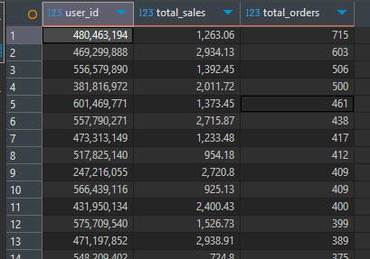
* 총 유저 수 110,518
* 오더 별 평균 구매액 4.93$
* 유저 별 평균 구매액 57.44$
* 구매건수: 최대: 715, 최소: 0, 평균:
* 구매금액: 총: 6,348,004$ 구매 금액 상위 10%: 916명

# 시간별 매출액과 구매 건수

* 시간 별 구매건수
  + 최대: 85,609건 (11시), 최소: 11,941건 (1시)
  + 평균: 55441건, 중간값 66,838
* 시간 별 매출액
  + 최대 435,985$ (11시), 최소 53,549$ (1시)
  + 평균: 273,581$, 중간값 331,106$

# 상위 10% 유저의 구매 건수와 매출액

* 구매 건수 상위 10% 고객 구매 건수
  + 최대: 8,928건 (12시), 최소: 1,474건 (00시)
  + 평균: 5,294건 중간값: 5,728건
* 구매 건수 상위 10% 고객 매출액
  + 최대: 38,958$ (12시), 최소 7,345$ (00시)
  + 평균: 2,2287$ 중간값: 24,262$

# 결론

1. 구매 건수와 매출액에는 양의 상관관계가 있다.
2. 전체 고객은 11시에 가장 많이 구매를 한다.
3. 충성 고객은 12시에 가장 많이 구매를 한다.

* 구매 건수와 매출액이 가장 높은 11~12시에 다중 구매자를 위한 할인 쿠폰 프로모션을 진행하여 매출액 증감을 기대한다.
* 구매 건수와 매출액이 가장 적은 00시~01시에 유입을 위한 심야 쿠폰 발행 광고 프로모션 이벤트를 하여 유입 수를 늘리고 쿠폰을 발급하여 매출액 증감을 기대한다.